**Author:** Межов, Александр

**Version:** 3

**Date:** 2014.09.02

**InfinniPlatform**

**Организация интерфейса**

0

Table of ContenTs

1 Общая схема интерфейса 3

1.1 Панель состояния (Status Bar) 4

1.1.1 Элементы панели состояния 4

1.1.2 Выпадающее системное меню пользователя 5

1.1.3 Примерный внешний вид 6

1.2 Панель действий (Action Bar) 7

1.2.1 Элементы панели действий 7

1.2.2 Список открытых страниц приложения 8

1.2.3 Поведение вкладок списка открытых страниц приложения 8

1.2.4 Список доступных действий приложения 10

1.2.5 Рекомендации по настройке списка доступных действий 10

1.3 Область представления (View Panel) 12

1.4 Панель глобальной навигации (Global Navigation Bar) 12

1.4.1 Элементы панели глобальной навигации 12

1.4.2 Список открытых приложений 13

1.4.3 Поведение вкладок списка открытых приложений 13

1.4.4 Примерный внешний вид 15

2 Домашняя страница системы 17

2.1 Примерный внешний вид 18

3 Общие требования 19

Данный раздел в общем случае имеет рекомендательный характер и не накладывает ограничения на способ реализации клиентской части. Иными словами, описанные ниже концепции не накладывают ограничений на метаданные интерфейса пользователя, на возможность их расширения и способы их интерпретации. Между тем, важно понимать, как с точки зрения конечного пользователя будут собираться воедино и взаимодействовать друг с другом все элементы интерфейса.

Общая схема интерфейса

Общая схема организации интерфейса приведена на рисунке ниже.

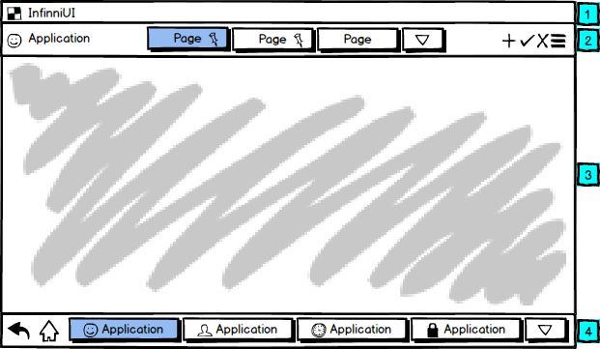

Сверху вниз обозначены следующие блоки:

1. Панель состояния (Status Bar)  
   Отображается всегда. Предоставляет справочную информацию о системе, а также доступ действиям, непосредственно связанным с текущим пользователем системы.
2. Панель действий (Action Bar)  
   Может отсутствовать. Предоставляет функционал по навигации внутри приложения, а также доступ к действиям, относящимся к текущему режиму работы приложения.
3. Область представления (View Panel)  
   Отображается всегда. Контейнер, занимающий основную часть экрана, в котором размещается текущая страница приложения.
4. Панель глобальной навигации (Global Navigation Bar)  
   Отображается всегда. Предоставляет функционал по навигации между работающими приложениями.

Предполагается, что работа с системой будет вестись в полноэкранном режиме, поэтому интерфейс системы в общем случае является единственной рабочей (операционной) средой пользователя. На этом уровне появляются два новых понятия: приложение (Application) и страница приложения (Page). Под приложением (Application) понимается логически сгруппированный прикладной функционал. В качестве примера можно провести аналогию между приложением (Application) и какой-либо прикладной программой, которую пользователь может запустить в операционной системе. Под страницей приложения понимается любое представление ([View](http://confluence.infinnity.lan/display/MC/View)), открытое в рамках данного приложения. Таким образом, рассматриваемая схема интерфейса предполагает наличие двух уровней навигации: глобальной навигации (между работающими приложениями) и навигации внутри приложения (между представлениями приложения). Важный момент: любая навигация осуществляется с полным сохранением состояния..

На уровне метаданных таких понятий, как приложение (Application) и страница приложения (Page), не существует, поскольку эти вещи находятся на более высоком уровне абстракции, нежели представление ([View](http://confluence.infinnity.lan/display/MC/View)), плюс, относятся к способу реализации клиентской части. С технической точки зрения и то и другое является обычным представлением ([View](http://confluence.infinnity.lan/display/MC/View)).

Панель состояния (Status Bar)

Панель состояния (Status Bar), располагается в самой верхней части экрана, отображается всегда, не меняет своего размера и расположения. Предоставляет справочную информацию о системе, а также доступ действиям, непосредственно связанным с текущим пользователем системы.

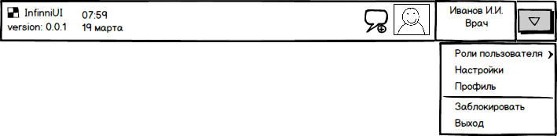

### Элементы панели состояния

На панели состояния можно выделить следующие элементы:

* Логотип системы  
  Располагается в левой части панели.
* Наименование системы  
  Располагается в левой части панели, за логотипом.
* Номер версии системы  
  Располагается рядом или под наименованием системы.  
  Опционально по нажатию может появляться окно с подробной информацией о системе.
* Системная дата и время  
  Располагается в левой части панели, за наименованием системы. Носит информационный характер.  
  Опционально по клику может открываться календарь (без возможности изменения даты и времени).
* Напоминания пользователя  
  Располагается в правой части панели, перед фотографией пользователя.  
  Иконка отображает общее количество напоминаний. При нажатии на иконку открывается список напоминаний с возможностью перехода в соответствующее приложение.
* Фотография пользователя  
  Располагается в правой части панели, перед отображаемым именем пользователя.  
  Если пользователь не имеет фотографии, отображается пиктограмма, соответствующая активной роли пользователя.
* Отображаемое имя пользователя  
  Располагается в правой части панели, за фотографией пользователя.  
  Как правило, отображает полное имя (ФИО) пользователя.
* Активная роль пользователя в системе  
  Располагается в правой части панели, под отображаемым именем пользователя.  
  Отображает наименование активной прикладной роли пользователя в системе.
* Выпадающее системное меню пользователя  
  Располагается в правой части панели.  
  При нажатии раскрывается список возможных действий, непосредственно связанных с текущим пользователем системы.

### Выпадающее системное меню пользователя

Выпадающее системное меню предоставляет список возможных действий, непосредственно связанных с текущим пользователем системы.

На данный момент предусмотрены следующие действия:

* Роли пользователя  
  Раскрывает список доступных прикладных ролей пользователя.  
  При выборе какой-либо роли из списка меняется текущая активная роль пользователя в системе.
* Настройки  
  Открывает окно настроек системы, доступных пользователю. (Содержимое пока не продумано.)
* Профиль  
  Открывает окно настроек учетной записи пользователя. (Содержимое пока не продумано.)
* Выход  
  Закрывает сеанс работы с системой от имени текущего пользователя, переводит на экран приглашения входа в систему.

### Примерный внешний вид

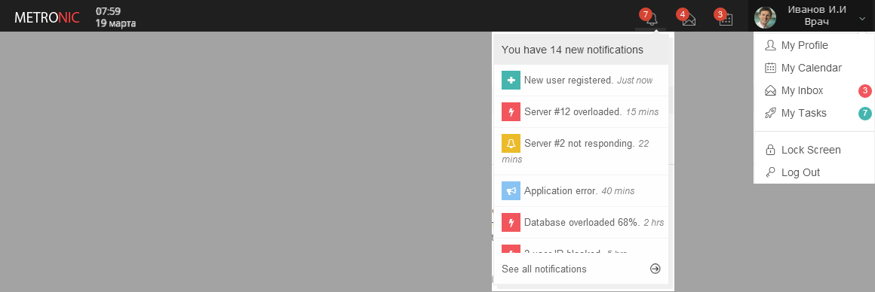

Панель действий (Action Bar)

Панель действий (Action Bar) располагается под Панель состояния (Status Bar), по умолчанию отображается всегда, но может отсутствовать, если в метаданных представления указаны соответствующие настройки; не меняет своего размера и расположения. Предоставляет функционал по навигации внутри приложения, а также доступ к действиям, относящимся к текущему режиму работы приложения.



### Элементы панели действий

На панели действий можно выделить следующие элементы:

* Иконка приложения (или текущей страницы)  
  Каждое приложение (или страница) может иметь иконку, которая символизирует данное приложение (или страницу). См. свойство [View](http://confluence.infinnity.lan/display/MC/View).Image.  
  Иконка приложения должна совпадать с иконкой приложения в главном меню системы; иконку приложения также должна учитывать Панель глобальной навигации (Global Navigation Bar).
* Название приложения (или текущей страницы)  
  Каждое приложение (или страница) может иметь текстовый заголовок с наименованием данного приложения (или страницы). См. свойства [View](http://confluence.infinnity.lan/display/MC/View).Text и [BaseLinkView](http://confluence.infinnity.lan/display/MC/BaseLinkView).Text.  
  Заголовок приложения должен совпадать с заголовком в главном меню системы; заголовок приложения также должна учитывать Панель глобальной навигации (Global Navigation Bar).
* Список открытых страниц приложения  
  Позволяет переключаться между открытыми страницами приложения.  
  Первая страница в списке не может быть закрыта и символизирует главную страницу приложения.  
  Вновь открываемые страницы располагаются за главной страницей приложения и по умолчанию могут быть закрыты.
* Список доступных действий приложения  
  Список доступных действий, относящихся к активной странице приложения.

### Список открытых страниц приложения

Список открытых страниц приложения позволяет переключаться между открытыми страницами приложения. Визуально список может быть выполнен в виде вкладок или кнопок, каждая из которых один к одному связана с соответствующей страницей приложения. Каждая вкладка имеет заголовок, совпадающий с заголовком страницы. В общем случае, если не указано иных настроек, каждую вкладку можно закрыть, закрепить или открепить. Закрытие вкладки закрывает соответствующую страницу и удаляет вкладку из списка. Закрепление вкладки фиксирует положение вкладки в списке открытых страниц. Открепление вкладки - операция, обратная закреплению.

Первой вкладкой идет главная страница приложения, далее идут закрепленные вкладки (в порядке закрепления), затем идут незакрепленные вкладки в порядке открытия. Опционально незакрепленные вкладки могут менять свое приложение в зависимости от частоты использования. Для перехода на нужную страницу пользователю достаточно выделить соответствующую вкладку в списке. Если приложение открывает новые представления ([View](http://confluence.infinnity.lan/display/MC/View)) с пометкой того, что они должны быть открыты в контексте приложения (см. режим [OpenMode](http://confluence.infinnity.lan/display/MC/OpenMode).Page), в список добавляется новая вкладка, которая становится активной.

### Поведение вкладок списка открытых страниц приложения

В зависимости от разрешения экрана (или размеров окна браузера) список одновременно видимых по горизонтали открытых вкладок может меняться. По этой причине нужно реализовать такой алгоритм, который обеспечит удобную навигацию по вкладкам даже в случае малых размеров экрана. Предложенный ниже алгоритм был заимствован после рассмотрения нескольких популярных приложений, работающих со вкладками. В последующем этот алгоритм может быть изменен или усовершенствован.

Во-первых, размер вкладок следует сделать фиксированным. Если текст заголовка не умещается во вкладку, он усекается. Во-вторых, в крайнем правом углу должна располагаться кнопка, по нажатию на которую должен раскрываться выпадающий список всех открытых вкладок. Выпадающий список отображает все открытые вкладки, отсортированные по заголовку в алфавитном порядке. Ширина выпадающего списка должна быть такой, чтобы умещать текст самого длинного заголовка. В-третьих, активная вкладка визуально выделяется, как в списке видимых вкладок, так и в выпадающем списке всех открытых вкладок. В-четвертых, операции закрытия, закрепления и открепления вкладки (при их доступности) должны быть доступны, как в списке видимых вкладок, так и в выпадающем списке всех открытых вкладок. Наконец, остался вопрос относительно позиционирования в списке видимых вкладок. Первой в списке идет вкладка главной страницы приложения, далее должны идти закрепленные вкладке в порядке закрепления, затем должны идти незакрепленные вкладки, поведение которых можно описать следующим набором правил:

* Новая вкладка первой в списке, сдвигая остальные видимые вкладки вправо.
* При выборе видимой вкладки из выпадающего списка положение вкладок остается неизменным.
* При выборе невидимой вкладки из выпадающего списка, она занимает место крайней правой видимой вкладки, сдвигая остальные вкладки влево.
* При переключении между видимыми вкладками, расположение вкладок остается неизменным.

Ниже приведена иллюстрация поведения незакрепленных вкладок. Активные вкладки выделены зеленым цветом. Также показано содержимое выпадающего списка на каждом шаге.

|  |
| --- |
|  |
|  |
|  |
|  |
|  |
|  |
|  |
|  |
|  |
|  |
|  |
|  |
|  |
|  |
|  |
|  |
|  |
|  |

### Список доступных действий приложения

Список доступных действий располагается в правой части панели действий. Данный список может настраиваться на уровне каждого представления ([View](http://confluence.infinnity.lan/display/MC/View)). Если представление не содержит соответствующих настроек, список доступных действий будет пустым. В общем случае действия, доступные в этом списке, можно охарактеризовать, как "наиболее типичные операции, совершаемые в контексте данного приложения (или данной страницы приложения)". Вызов всех "нетипичных операций" осуществляется с использованием элементов управления, находящихся на странице представления.

### Рекомендации по настройке списка доступных действий

Нужно, чтобы при виде того или иного действия в списке у пользователя системы срабатывал "условный рефлекс", даже если он ни разу не работал с данной функциональностью. Иными словами, интерфейс системы должен быть интуитивен и предсказуем. Собственно по этой причине есть определенные рекомендации по настройке списка доступных действий. Первая рекомендация уже звучала выше: доступные в списке действия могут быть охарактеризованы, как "наиболее типичные операции, совершаемые в контексте данного приложения (или данной страницы приложения)". Вторая рекомендация относится к визуально попытке обобщить наиболее характерные действия, список которых приведен ниже. (Иконки, ассоциация с действиями и типы представлений приведены лишь в качестве рекомендаций.)

|  |  |  |  |
| --- | --- | --- | --- |
| Иконка | Наименование | Описание | Типы представлений |
|  | Поиск | Отображает элемент для ввода поискового запроса.  Пример | [ViewType](http://confluence.infinnity.lan/display/MC/ViewType).ListView  [ViewType](http://confluence.infinnity.lan/display/MC/ViewType).SelectView |
|  |  |  |  |
|  | Добавить документ ([AddAction](http://confluence.infinnity.lan/display/MC/AddAction)) | Открывает форму добавления нового документа. | [ViewType](http://confluence.infinnity.lan/display/MC/ViewType).ListView |
|  | Редактировать документ ([EditAction](http://confluence.infinnity.lan/display/MC/EditAction)) | Открывает форму редактирования выделенного документа. | [ViewType](http://confluence.infinnity.lan/display/MC/ViewType).ListView |
|  | Удалить документ ([DeleteAction](http://confluence.infinnity.lan/display/MC/DeleteAction)) | Спрашивает пользователя о необходимости удаления выделенного документа и удаляет его при подтверждении. | [ViewType](http://confluence.infinnity.lan/display/MC/ViewType).ListView |
|  |  |  |  |
|  | Сохранить документ ([SaveAction](http://confluence.infinnity.lan/display/MC/SaveAction)) | Сохраняет изменения выделенного документа. | [ViewType](http://confluence.infinnity.lan/display/MC/ViewType).EditView |
|  | Отменить изменения ([CancelAction](http://confluence.infinnity.lan/display/MC/CancelAction)) | Отменяет изменения и закрывает текущее представление. | [ViewType](http://confluence.infinnity.lan/display/MC/ViewType).EditView |
|  | Открыть представление ([OpenAction](http://confluence.infinnity.lan/display/MC/OpenAction)) | Открытие новой страницы или переход в другое приложение. | [ViewType](http://confluence.infinnity.lan/display/MC/ViewType).EditView  [ViewType](http://confluence.infinnity.lan/display/MC/ViewType).ListView |
|  |  |  |  |
|  | Открыть печатную форму или отчет | Открытие печатной формы или отчета. | [ViewType](http://confluence.infinnity.lan/display/MC/ViewType).EditView  [ViewType](http://confluence.infinnity.lan/display/MC/ViewType).ListView |
|  |  |  |  |
|  | Показать прочие действия | Отобразить список прочих доступных действий. |  |

Область представления (View Panel)

Область представления (View Panel) отображается всегда. Контейнер, занимающий основную часть экрана, в котором размещается текущая страница приложения.

Панель глобальной навигации (Global Navigation Bar)

Панель глобальной навигации (Global Navigation Bar), располагается в самой нижней части экрана, отображается всегда, не меняет своего размера и расположения. Предоставляет функционал по навигации между работающими приложениями.



### Элементы панели глобальной навигации

На панели глобальной навигации можно выделить следующие элементы:

* Вернуться  
  Кнопка, расположенная в левой части панели и выполненная в виде иконки со стрелкой, направленной влево ().  
  Возвращает на предыдущую экранную форму. Её действие распространяется как на разные страницы одного приложения, так и на разные приложения.



* Домашняя страница  
  Кнопка, расположенная за кнопкой "Вернуться" и выполненная в виде иконки с домиком ().  
  Возвращает на Домашняя страница системы.



* Список открытых приложений  
  Набор вкладок (или кнопок), расположенных за кнопкой "Домашняя страница" и соответствующих ранее открытым приложениям.  
  При выделении вкладки (или нажатии на кнопку) осуществляется переход в соответствующее приложение.

### Список открытых приложений

Список открытых приложений позволяет переключаться между открытыми приложениями. Визуально список может быть выполнен в виде вкладок или кнопок, каждая из которых один к одному связана с соответствующим приложением. Каждая вкладка имеет заголовок, совпадающий с наименованием приложения. В общем случае, если не указано иных настроек, каждую вкладку можно закрыть, закрепить или открепить. Закрытие вкладки закрывает соответствующее приложение и удаляет вкладку из списка. Закрепление вкладки фиксирует положение вкладки в списке открытых приложений. Открепление вкладки - операция, обратная закреплению.

Первыми в списке идут закрепленные вкладки (в порядке закрепления), затем идут незакрепленные вкладки в порядке открытия. Опционально незакрепленные вкладки могут менять свое приложение в зависимости от частоты использования. Для перехода в нужное приложение пользователю достаточно выделить соответствующую вкладку в списке. Если пользователь открывает новые представления ([View](http://demo.infinnity.ru:8081/display/MC/View)) с пометкой того, что они должны быть открыты, как приложения (см. режим [OpenMode](http://demo.infinnity.ru:8081/display/MC/OpenMode).Application), в список добавляется новая вкладка, которая становится активной.

### Поведение вкладок списка открытых приложений

В зависимости от разрешения экрана (или размеров окна браузера) список одновременно видимых по горизонтали открытых вкладок может меняться. По этой причине нужно реализовать такой алгоритм, который обеспечит удобную навигацию по вкладкам даже в случае малых размеров экрана. Предложенный ниже алгоритм был заимствован после рассмотрения нескольких популярных приложений, работающих со вкладками. В последующем этот алгоритм может быть изменен или усовершенствован.

Во-первых, размер вкладок следует сделать фиксированным. Если текст заголовка не умещается во вкладку, он усекается. Во-вторых, в крайнем правом углу должна располагаться кнопка, по нажатию на которую должен раскрываться выпадающий список всех открытых вкладок. Выпадающий список отображает все открытые вкладки, отсортированные по заголовку в алфавитном порядке. Ширина выпадающего списка должна быть такой, чтобы умещать текст самого длинного заголовка. В-третьих, активная вкладка визуально выделяется, как в списке видимых вкладок, так и в выпадающем списке всех открытых вкладок. В-четвертых, операции закрытия, закрепления и открепления вкладки (при их доступности) должны быть доступны, как в списке видимых вкладок, так и в выпадающем списке всех открытых вкладок. Наконец, остался вопрос относительно позиционирования в списке видимых вкладок. Первыми в списке видимых вкладок должны идти закрепленные вкладке в порядке закрепления. Далее должны идти незакрепленные вкладки, поведение которых можно описать следующим набором правил:

* Новая вкладка первой в списке, сдвигая остальные видимые вкладки вправо.
* При выборе видимой вкладки из выпадающего списка положение вкладок остается неизменным.
* При выборе невидимой вкладки из выпадающего списка, она занимает место крайней правой видимой вкладки, сдвигая остальные вкладки влево.
* При переключении между видимыми вкладками, расположение вкладок остается неизменным.

Ниже приведена иллюстрация поведения незакрепленных вкладок. Активные вкладки выделены зеленым цветом. Также показано содержимое выпадающего списка на каждом шаге.

|  |
| --- |
|  |
|  |
|  |
|  |
|  |
|  |
|  |
|  |
|  |
|  |
|  |
|  |
|  |
|  |
|  |
|  |
|  |
|  |

### Примерный внешний вид



Домашняя страница системы

Домашняя страница системы ([ViewType](http://confluence.infinnity.lan/display/MC/ViewType).HomePage) - это страница, которую видит пользователь при входе в систему. С технической точки зрения домашняя страница является обычным представлением ([View](http://demo.infinnity.ru:8081/display/MC/View)) и может содержать все что угодно. Однако поскольку данный раздел носит рекомендательный характер, поэтому следует ввести определенные требования к домашней странице. Во-первых, домашняя страница должна содержать главное меню системы ([MenuBar](http://confluence.infinnity.lan/display/MC/MenuBar)). Во-вторых, вся остальная свободная часть экрана отводится под информационные панели ("виджиты"). Предполагается, что состав, содержимое и расположение информационных панелей может настраиваться под каждого пользователя. Общая схема главной страницы приведена на рисунке ниже.

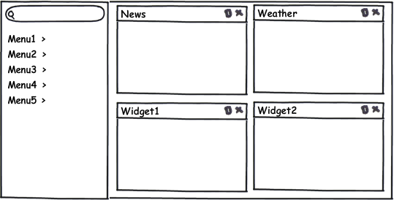

Примерный внешний вид

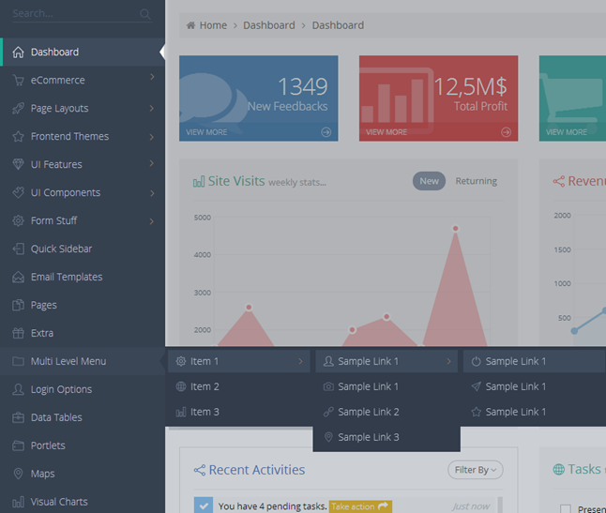

Общие требования

Список требований может уточняться и расширяться.

* Работа с системой ведется в полноэкранном режиме (в одной вкладке браузера).
* Все визуальные элементы интерфейса должны быть выполнены с использованием единого стилевого решения - стилевой темы (с возможностью ее изменения).
* Все визуальные элементы интерфейса должны учитывать языковые и региональные настройки, заданные на уровне конфигурации системы ([Culture](http://confluence.infinnity.lan/display/MC/Culture)).